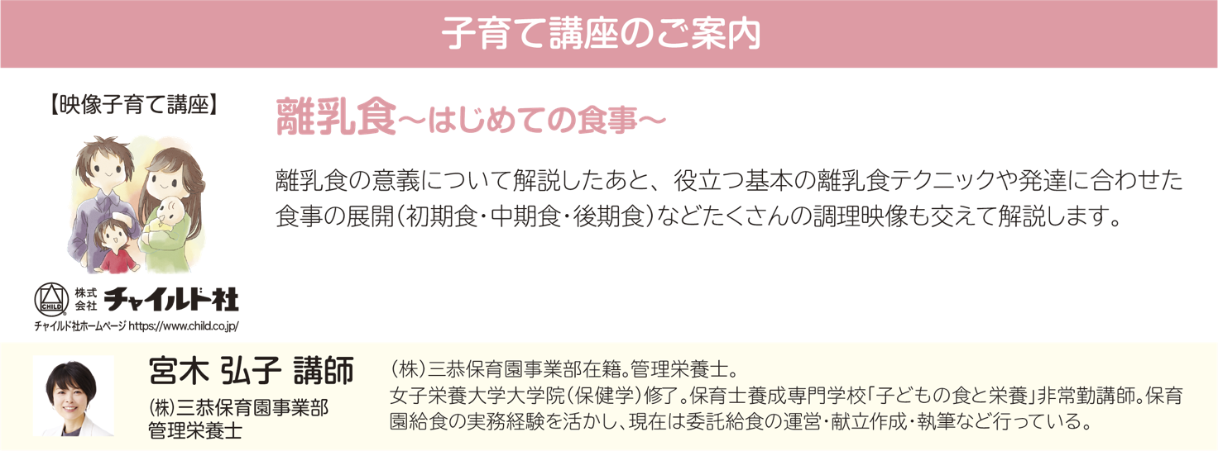

注)以下は主催者様にて適宜ご活用ください。

■日 時：００００年００月００日(○) ００：００～００：００

■会 場：

■内 容：上記映像講座(60分)を視聴したあと、ご希望により個別のご相談を承ります。

■対 象：

■定 員：００名

■参加費：無料

■申 込：①申込先：
②申込方法：
③申込期限：

■主 催：

-------------------------------------------------------------------------------------------
参加者住所：

参加者氏名：

連絡先 ： (自宅・携帯)

託児利用 ： 利用する・利用しない

子ども氏名： ( 歳 ヵ月) (男・女)

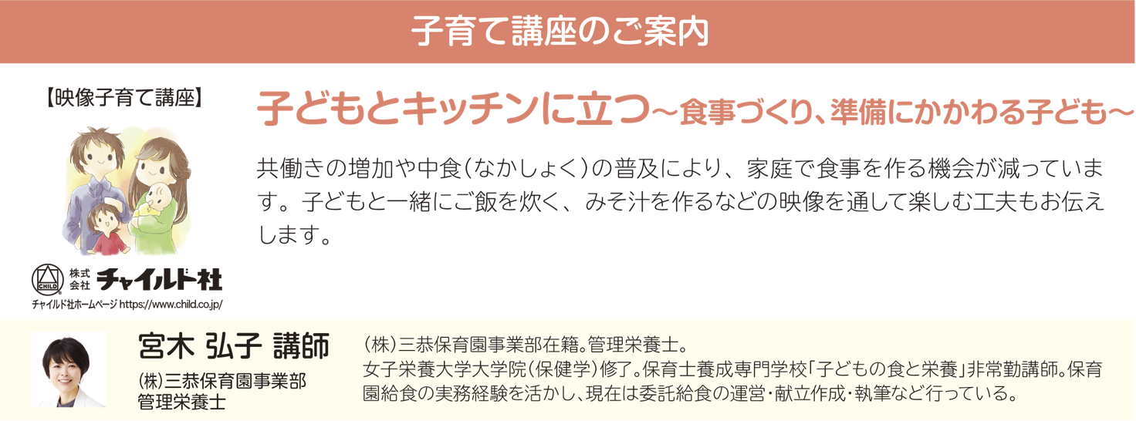

注)以下は主催者様にて適宜ご活用ください。

■日 時：００００年００月００日(○) ００：００～００：００

■会 場：

■内 容：上記映像講座(60分)を視聴したあと、ご希望により個別のご相談を承ります。

■対 象：

■定 員：００名

■参加費：無料

■申 込：①申込先：
②申込方法：
③申込期限：

■主 催：

-------------------------------------------------------------------------------------------
参加者住所：

参加者氏名：

連絡先 ： (自宅・携帯)

託児利用 ： 利用する・利用しない

子ども氏名： ( 歳 ヵ月) (男・女)

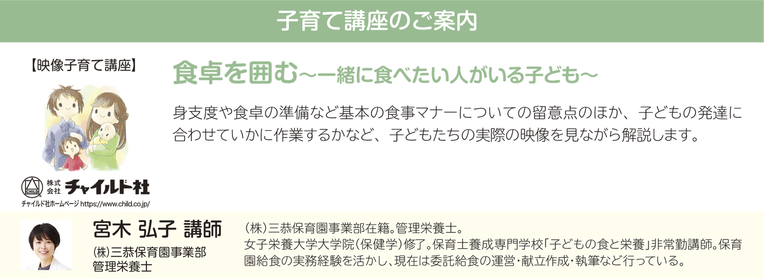

注)以下は主催者様にて適宜ご活用ください。

■日 時：００００年００月００日(○) ００：００～００：００

■会 場：

■内 容：上記映像講座(60分)を視聴したあと、ご希望により個別のご相談を承ります。

■対 象：

■定 員：００名

■参加費：無料

■申 込：①申込先：
②申込方法：
③申込期限：

■主 催：

-------------------------------------------------------------------------------------------
参加者住所：

参加者氏名：

連絡先 ： (自宅・携帯)

託児利用 ： 利用する・利用しない

子ども氏名： ( 歳 ヵ月) (男・女)

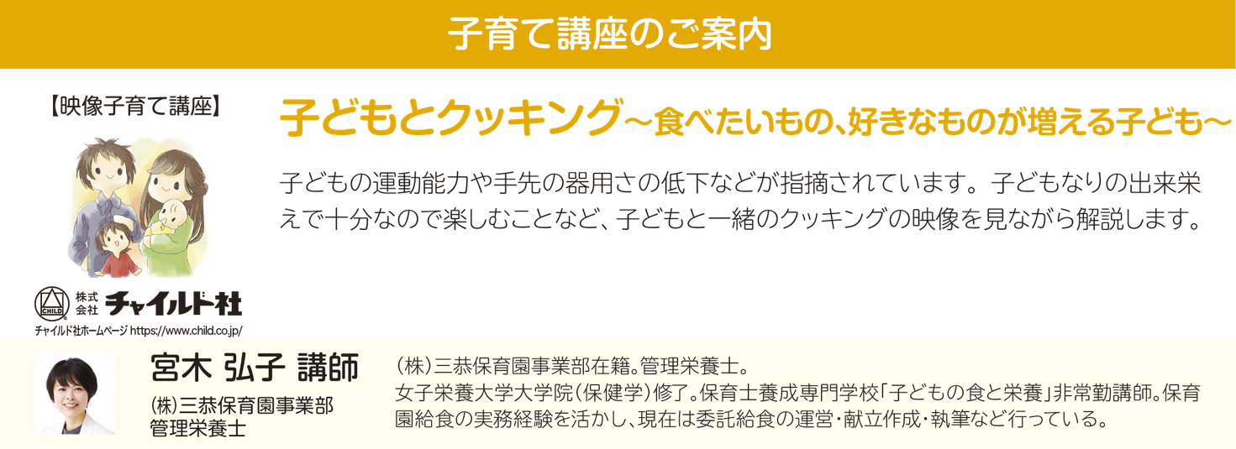

注)以下は主催者様にて適宜ご活用ください。

■日 時：００００年００月００日(○) ００：００～００：００

■会 場：

■内 容：上記映像講座(60分)を視聴したあと、ご希望により個別のご相談を承ります。

■対 象：

■定 員：００名

■参加費：無料

■申 込：①申込先：
②申込方法：
③申込期限：

■主 催：

-------------------------------------------------------------------------------------------
参加者住所：

参加者氏名：

連絡先 ： (自宅・携帯)

託児利用 ： 利用する・利用しない

子ども氏名： ( 歳 ヵ月) (男・女)

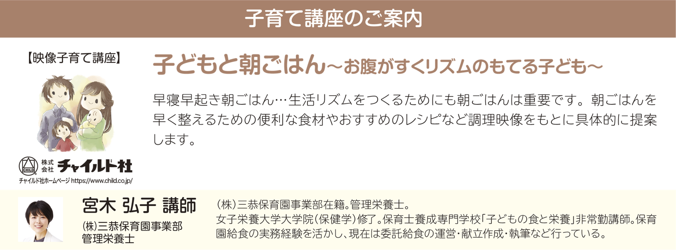

注)以下は主催者様にて適宜ご活用ください。

■日 時：００００年００月００日(○) ００：００～００：００

■会 場：

■内 容：上記映像講座(60分)を視聴したあと、ご希望により個別のご相談を承ります。

■対 象：

■定 員：００名

■参加費：無料

■申 込：①申込先：
②申込方法：
③申込期限：

■主 催：

-------------------------------------------------------------------------------------------
参加者住所：

参加者氏名：

連絡先 ： (自宅・携帯)

託児利用 ： 利用する・利用しない

子ども氏名： ( 歳 ヵ月) (男・女)

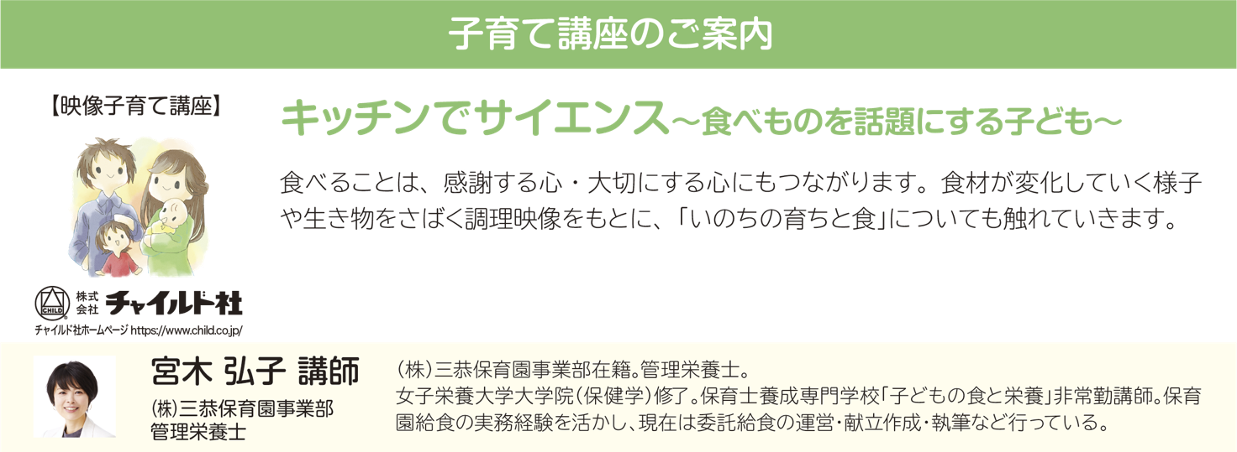

注)以下は主催者様にて適宜ご活用ください。

■日 時：００００年００月００日(○) ００：００～００：００

■会 場：

■内 容：上記映像講座(60分)を視聴したあと、ご希望により個別のご相談を承ります。

■対 象：

■定 員：００名

■参加費：無料

■申 込：①申込先：
②申込方法：
③申込期限：

■主 催：

-------------------------------------------------------------------------------------------
参加者住所：

参加者氏名：

連絡先 ： (自宅・携帯)

託児利用 ： 利用する・利用しない

子ども氏名： ( 歳 ヵ月) (男・女)

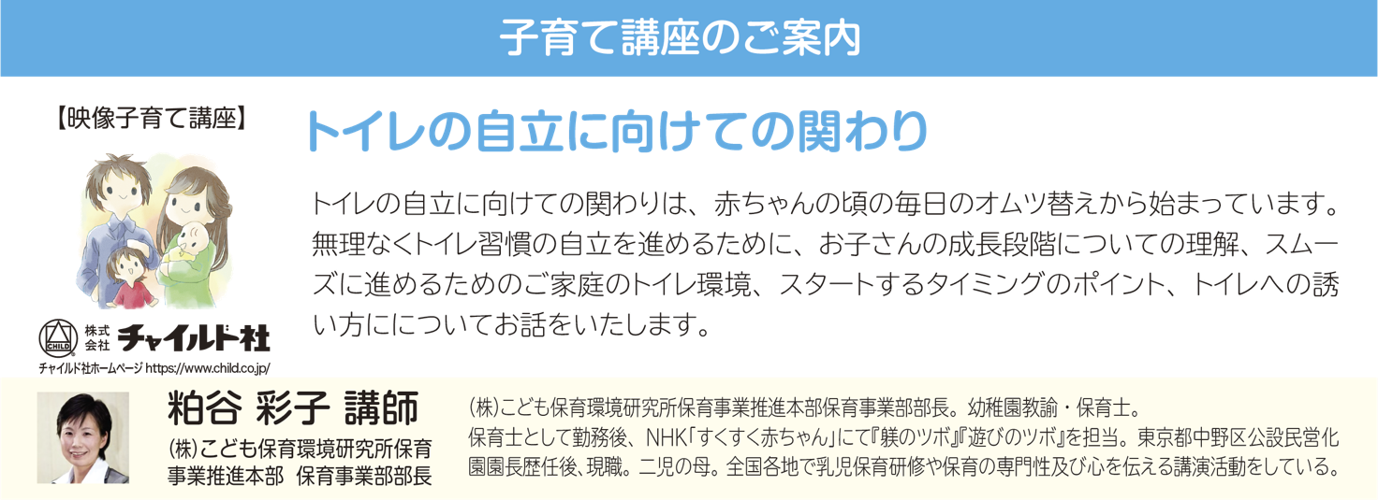

注)以下は主催者様にて適宜ご活用ください。

■日 時：００００年００月００日(○) ００：００～００：００

■会 場：

■内 容：上記映像講座(60分)を視聴したあと、ご希望により個別のご相談を承ります。

■対 象：

■定 員：００名

■参加費：無料

■申 込：①申込先：
②申込方法：
③申込期限：

■主 催：

-------------------------------------------------------------------------------------------
参加者住所：

参加者氏名：

連絡先 ： (自宅・携帯)

託児利用 ： 利用する・利用しない

子ども氏名： ( 歳 ヵ月) (男・女)

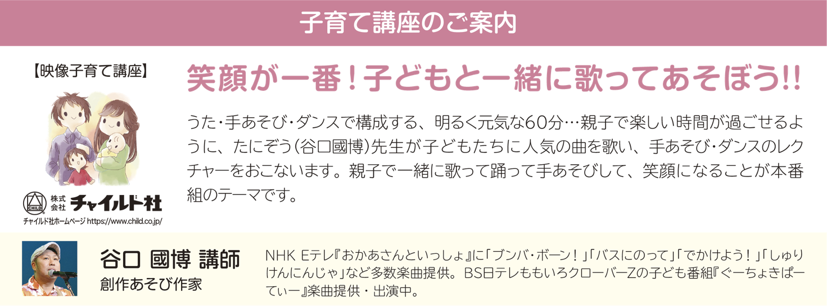

注)以下は主催者様にて適宜ご活用ください。

■日 時：００００年００月００日(○) ００：００～００：００

■会 場：

■内 容：上記映像講座(60分)を視聴したあと、ご希望により個別のご相談を承ります。

■対 象：

■定 員：００名

■参加費：無料

■申 込：①申込先：
②申込方法：
③申込期限：

■主 催：

-------------------------------------------------------------------------------------------
参加者住所：

参加者氏名：

連絡先 ： (自宅・携帯)

託児利用 ： 利用する・利用しない

子ども氏名： ( 歳 ヵ月) (男・女)
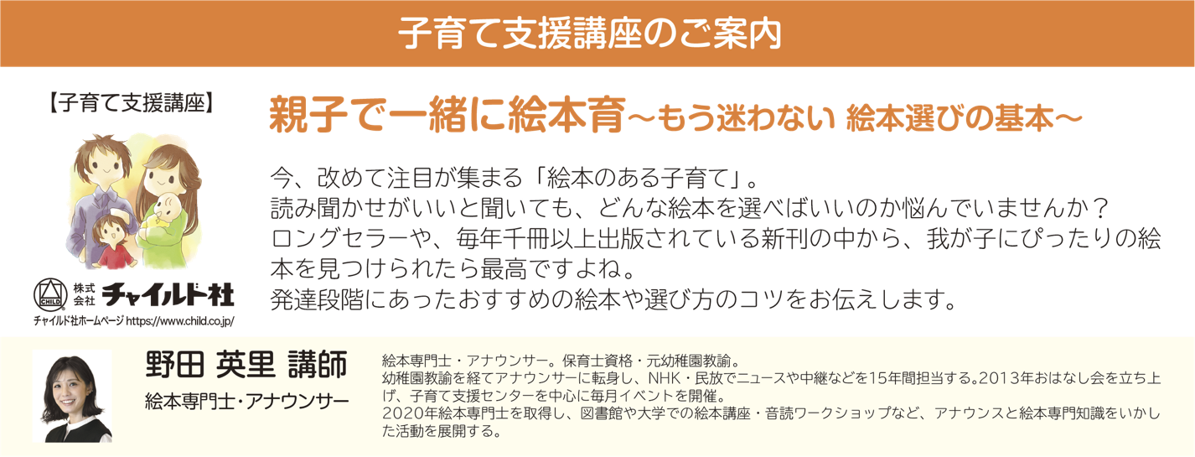

注)以下は主催者様にて適宜ご活用ください。

■日 時：００００年００月００日(○) ００：００～００：００

■会 場：

■内 容：上記映像講座(60分)を視聴したあと、ご希望により個別のご相談を承ります。

■対 象：

■定 員：００名

■参加費：無料

■申 込：①申込先：
②申込方法：
③申込期限：

■主 催：

-------------------------------------------------------------------------------------------
参加者住所：

参加者氏名：

連絡先 ： (自宅・携帯)

託児利用 ： 利用する・利用しない

子ども氏名： ( 歳 ヵ月) (男・女)

